**Zarządzenie Nr 134.2024  
Burmistrza Kcyni**

z dnia 19 lipca 2024 r.

**w sprawie sporządzenia wykazu nieruchomości gruntowej przeznaczonej do sprzedaży położonej  
w obrębie geodezyjnym Żarczynie**

Na podstawie art. 30 ust. 2 pkt 2 i 3 ustawy z dnia 8 marca 1990 r. o samorządzie gminnym (Dz. U. z 2024 r. poz. 609 ze zm.) oraz art. 13 ust. 1, art. 25 ust. 1 i art. 35 ust. 1 i 2 ustawy z dnia 21 sierpnia 1997 r. o gospodarce nieruchomościami (Dz.U. z 2023 r. poz. 344 ze zm.) w związku z uchwałą Nr L/387/2022 Rady Miejskiej w Kcyni z dnia 29 września2022 r. w sprawie wyrażenia zgody na zbycie niezabudowanej nieruchomości gruntowej położonej w obrębie geodezyjnym Żarczyn, gmina Kcynia.

**zarządzam, co następuje:**

**§ 1.**Podaję do publicznej wiadomości wykaz nieruchomości gruntowej stanowiącej własność Gminy Kcynia położonej w obrębie geodezyjnym Żarczyn, gmina Kcynia, przeznaczonej do sprzedaży w drodze publicznego przetargu ustnego nieograniczonego, zgodnie z załączonym wykazem stanowiącym załącznik do niniejszego zarządzenia.

**§ 2.**Wykaz, o którym mowa w §1, podlega wywieszeniu na tablicy ogłoszeń Urzędu Miejskiego w Kcyni przez okres 21 dni, ponadto informację o wywieszeniu niniejszego wykazu podaje się do publicznej wiadomości w prasie lokalnej, na stronie internetowej Gminy Kcynia oraz w Biuletynie Informacji Publicznej Urzędu Miejskiego w Kcyni.

**§ 3.**Wykonanie zarządzenia powierza się Kierownikowi Referatu Rolnictwa, Ochrony Środowiska   
i Gospodarki Nieruchomościami.

**§ 4.**Zarządzenie wchodzi w życie z dniem podpisania.

Załącznik Nr 1

do zarządzenia Nr ….2024 Burmistrza Kcyni  
z dnia 19 lipca 2024 r.

**WYKAZ NIERUCHOMOŚCI GRUNTOWEJ STANOWIĄCEJ WŁASNOŚĆ GMINY KCYNIA PRZEZNACZONEJ DO SPRZEDAŻY – DZ. 59/5 OBRĘB ŻARCZYN**

Na podstawie art. 35 ust. 1 i 2 ustawy z dnia 21 sierpnia 1997 r. o gospodarce nieruchomościami (Dz. U. z 2023 r. poz. 344 ze zm.) Burmistrz Kcyni podaje do publicznej wiadomości wykaz nieruchomości gruntowej, stanowiącej własność Gminy Kcynia przeznaczonej do sprzedaży w drodze publicznego przetargu ustnego nieograniczonego:

|  |
| --- |
| **Położenie nieruchomości** |
| Żarczyn, obręb geodezyjnym Żarczyn, gmina Kcynia |
| **Oznaczenie nieruchomości gruntowej wg księgi wieczystej oraz katastru nieruchomości** |
| Działka Nr 59/5  Powierzchnia: 0,0939 ha  KW Nr BY1U/00019268/7 |
| **PRZEDMIOT SPRZEDAŻY - Opis nieruchomości gruntowej** |
| Nieruchomość gruntowa oznaczona ewidencyjnie numerem działki 59/5 o powierzchni 0,0939 ha położona jest  w południowo - zachodniej części gminy, w strefie pośredniej, w miejscowości Żarczyn, gm. Kcynia. W ewidencji gruntów i budynków przedmiotowa działka stanowi zurbanizowane tereny niezabudowane lub w trakcie zabudowy Bp – 0,0939 ha. Bezpośrednie otoczenie nieruchomości stanowią tereny zabudowy mieszkaniowej i usługowej, w tym wiejski ośrodek zdrowia. Nieruchomość ta ma kształt wielokąta z terenem płaskim niezabudowanym, działka ta nie posiada pełnego uzbrojenia, przez nieruchomość w osi północ-południe przebiega sieć wodociągowa. W sąsiedztwie znajdują się sieci wodociągowe, telekomunikacyjne oraz energetyczne. Na terenie niniejszej działki zlokalizowany był poprzednio plac zabaw wykorzystywany na cele sołeckie.  Przedmiotowa nieruchomość posiada dostęp do powiatowej drogi publicznej oznaczonej Nr 1939C (dz. 58 obręb Żarczyn). Dojazd do nieruchomości odbywa się drogą o nawierzchni asfaltowej. |
| **Obciążenia i zobowiązania, których przedmiotem jest nieruchomość** |
| Z treści księgi wieczystej KW Nr BY1U/00019268/7 prowadzonej przez Sąd Rejonowy w Szubinie m.in. dla przedmiotowej nieruchomości gruntowej wynika, że nieruchomość ta nie jest obciążona długami i ograniczeniami oraz jest wolna od praw osób trzecich. |
| **Przeznaczenie nieruchomości i jej sposób zagospodarowania** |
| Na terenie działki numer 59/5 obręb Żarczyn nie jest objęty miejscowym planem zagospodarowania przestrzennego oraz nie przystąpiono do jego sporządzenia dla obszaru przedmiotowej działki. Dla terenu niniejszej działki nie wydano decyzji o warunkach zabudowy oraz decyzji o ustaleniu lokalizacji celu publicznego, na podstawie przepisów ustawy z dnia 27 marca 2003 r. o planowaniu i zagospodarowaniu przestrzennym (Dz. U. z 2023 r. poz. 977 ze zm.). W Studium uwarunkowań i kierunków zagospodarowania przestrzennego Gminy Kcynia, przyjętym w formie ujednoliconej Uchwałą Nr LI/400/2022 Rady Miejskiej w Kcyni z dnia 27 października 2022 r., teren przedmiotowej nieruchomości oznaczony został symbolem MUP – tereny urbanizacji.  Działka o numerze 59/5 obręb Żarczyn nie jest objęta obszarem rewitalizacji, uchwalonym na podstawie ustawy z dnia 9 października 2015 r. o rewitalizacji (Dz. U. z 2021 r. poz. 485 ze zm.) oraz nie zawiera się w obszarze, dla którego podjęto Uchwałę Nr XXXIII/282/2017 Rady Miejskiej w Kcyni z dnia 30 marca 2017 r. w sprawie przyjęcia Gminnego Programu Rewitalizacji dla Gminy Kcynia, sporządzonego na podstawie ustawy z dnia 8 marca 1990 r.  o samorządzie gminnym (Dz. U. z 2024 r. poz. 609 ze zm.) zmienioną uchwałami Rady Miejskiej w Kcyni nr: XLII/364/2017 z dnia 28 grudnia 2017 r., XLV/379/2018 z dnia 29 marca 2018 r. oraz XVIII/160/2020 z dnia 30 stycznia 2020 r. |
| **Termin zagospodarowania nieruchomości** |
| Po podpisaniu umowy przeniesienia prawa własności przedmiotowej nieruchomości gruntowej. |
| **Cena nieruchomości (netto)** |
| **48 780,49 zł[1]** (słownie: czterdzieści osiem tysięcy siedemset osiemdziesiąt złotych 49/100) |
| **Informacja o przeznaczeniu do zbycia - forma zbycia** |
| Sprzedaż na własność w trybie publicznego przetargu ustnego nieograniczonego w myśl art. 37 ust.1 ustawy z dnia  21 sierpnia 1997 r. o gospodarce nieruchomościami (Dz.U. z 2023 r. poz. 344 ze zm.). |

**LOKALIZACJA NIERUCHOMOŚCI W TERENIE:**

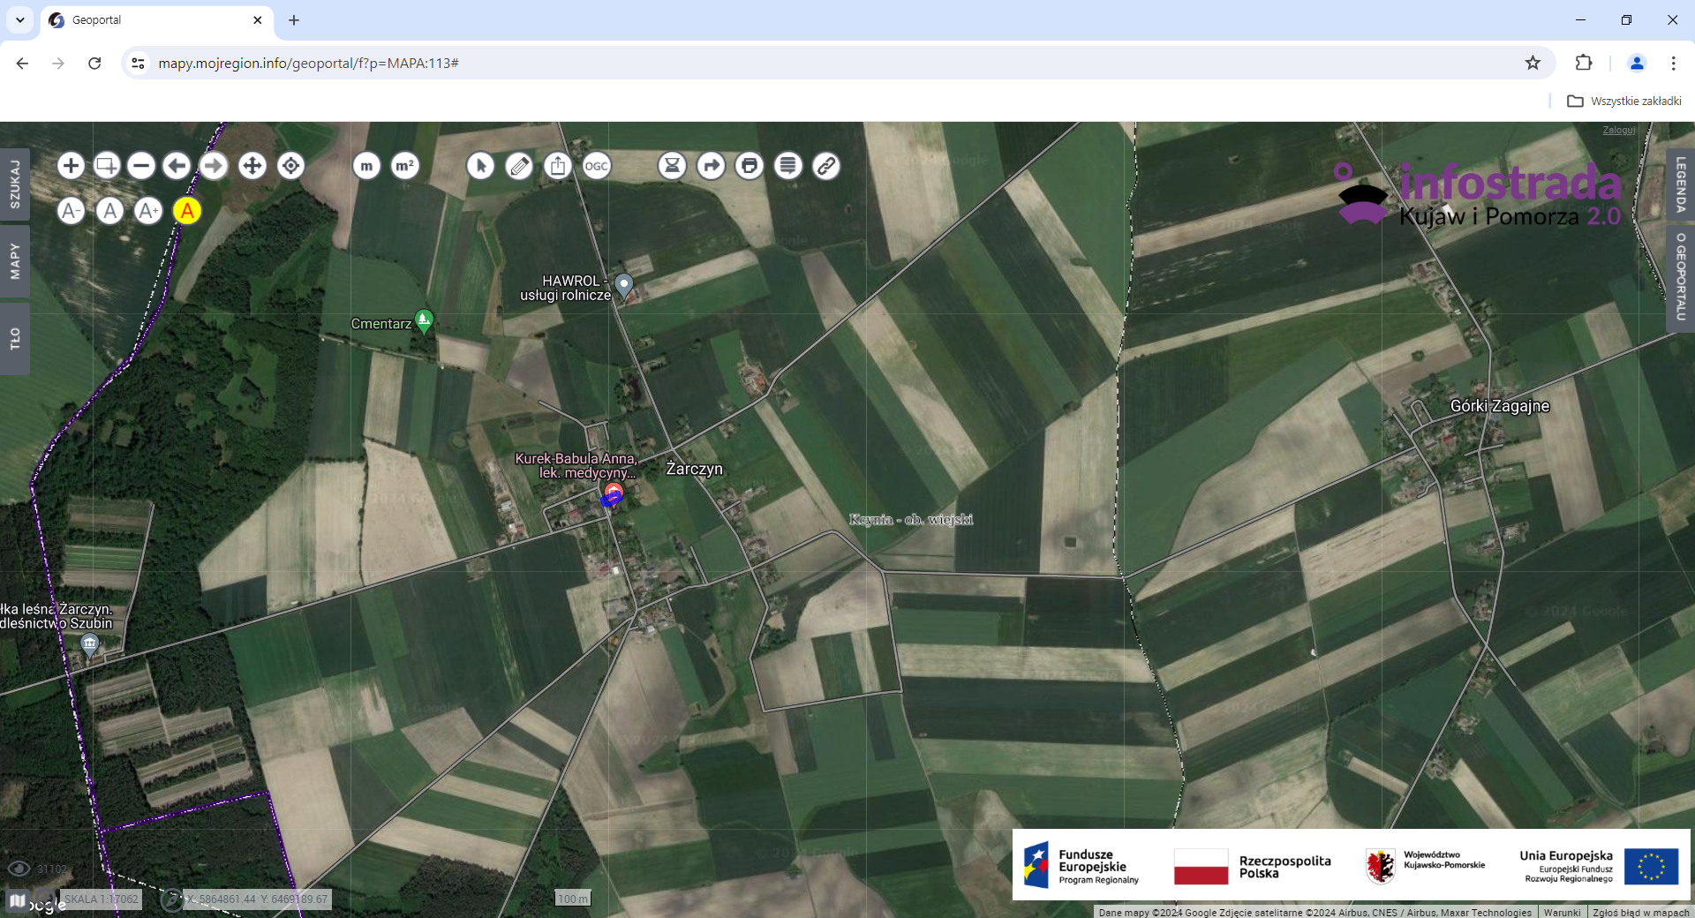

dz. 59/5 obręb Żarczyn

Wykaz podlega wywieszeniu na okres 21 dni na tablicy ogłoszeń Urzędu Miejskiego w Kcyni, ponadto informację o wywieszeniu tego wykazu podaje się do publicznej wiadomości w prasie lokalnej, na stronie internetowej Gminy Kcynia oraz w Biuletynie Informacji Publicznej pod adresem <http://mst-kcynia.rbip.mojregion.info> **w zakładce Menu przedmiotowe – Majątek Gminy – Wykazy nieruchomości**.

Osoby fizyczne i prawne, którym na mocy art. 34 ust. 1 pkt 1 i 2 ustawy z dnia 21 sierpnia 1997 r. o gospodarce nieruchomościami (Dz. U. z 2023 r. poz. 344 ze zm.), przysługuje pierwszeństwo w nabyciu przedmiotowej nieruchomości winny złożyć wniosek o nabycie w/wym. nieruchomości lokalowej w terminie 6 tygodni, licząc od dnia wywieszenia wykazu (tj. najpóźniej do dnia **31 sierpnia 2024** r.).

  Bliższych informacji można uzyskać w Urzędzie Miejskim w Kcyni - Referat Rolnictwa, Ochrony Środowiska i Gospodarki Nieruchomościami – Kcynia, ul. Dworcowa 8 (pokój nr 4) lub telefonicznie /52/ 589 37 20 wew. 302.

|  |  |
| --- | --- |
|  | **BURMISTRZ KCYNI**  /-/ MATEUSZ STACHOWIAK |

Wykaz wywieszono na tablicy ogłoszeń na okres 21 dni, tj. od 19 lipca 2024 r. do 9 sierpnia 2024 r.

|  |
| --- |
| ……………………….. |
| (podpis) |

1. Cena nieruchomości podlega opodatkowaniu podatkiem od towarów i usług VAT w stawce obowiązującej w dniu przetargu w myśl ustawy z dnia   
   11 marca 2004 r. o podatku od towarów i usług (Dz. U. z 2024 r. poz. 361)